新 书 推 荐
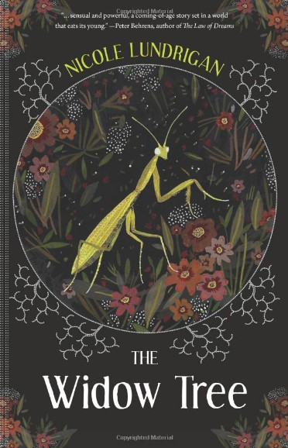
中文书名：《寡妇树》
英文书名：The Widow Tree
作 者：Nicole Lundrigran
出 版 社：Douglas & McIntyre
代理公司：Westwood/ANA/Nicole
页 数：320页
出版时间：2013年9月
代理地区：中国大陆、台湾
审读资料：电子稿
类 型：文学

- 故事根据作者丈夫家族的真实经历为雏形创作
- 《玻璃男孩》（Glass Boys）曾被《现在》（Now）杂志评选为年度十佳书籍并荣登亚马逊年度百强作品排行榜
- 《拆散哈瓦》（Unraveling Arva）被《环球邮报》（The Globe and Mail）评选为十大精选书籍
- 《短线》（The Seary Line）曾获得旭日奖（The Sunburst Award）佳作奖
- 《融解》（Thaw）曾入围瑞里特奖（Relit Award）

内容简介：

1953年秋天，三个少年被委派清除南斯拉夫一块国有领地内的蔬菜。他们无意间发现了一个破损的陶器和一堆埋在土里的罗马金币，三个人就如何处理这笔新发现的财富产生了分歧。内维纳（Nevena）（其父是一位备受尊敬的党员和村长）坚持认为他们应该交出这笔钱，因为这笔钱的所有权理所应当地属于国家。强诺（János）想要保留这些金币，并且对其他人只字不提这件事，至于怎么做他已经想到了一个妙计。而天性谨慎的夺艮（Dorján）徘徊在二者之间。强诺（János）失踪后，隐瞒这些金币变成一个灾难性的决定。

随着失踪男孩的母亲——内向、谨慎的寡妇基塔（Gitta）慢慢地道出一些故事，夺艮（Dorján）和内维纳（Nevena）开始质疑他们相信的一切。强诺（János）是否已经背板了他们，用那笔钱逃离了令他窒息的家？还是发生了更可怕的事？

《寡妇树》（The Widow Tree）是一部引人注目、层次分明的作品，讲述了发生在村庄中的致命计划和沉默背叛，战后的空气中充满了希望和怀疑。失踪的男孩支撑了整个故事，呈现出一张编织了文化张力、政府控制、家庭桎梏和过往错误的错综复杂的网。随着许多守口如瓶的秘密背后的真相被陆续揭穿，路里根（Lundrigan）开始思索基于谎言的希望是否总好过毫无希望。

作者简介：

妮可·路里根（Nicole Lundrigan）：著有四部小说。其中《玻璃男孩》（Glass Boys）曾被《现在》（Now）杂志评选为年度十佳书籍并荣登亚马逊年度百强作品排行榜。《拆散哈瓦》（Unraveling Arva）被《环球邮报》（The Globe and Mail）评选为十大精选书籍，《融解》（Thaw）曾入围瑞里特奖（Relit Award），《短线》（The Seary Line）曾获得旭日奖（The Sunburst Award）佳作奖。

媒体评价：

“作品氛围神秘，探究了爱、忠诚和家庭秘密的持久力量。安妮·普罗尔斯（Annie Proulx）和肯特·哈罗夫（Kent Haruf）的书迷将会从路里根（Lundrigan）的作品中发现相似的主题。《玻璃男孩》（Glass Boys）是一部完美的小说，写作风格如角色的情绪一样多变，它是一次成功的尝试。”
----《图书榜单》（Booklist）星级书评

“路里根（Lundrigan）的作品如此迷人，充满了悬疑与趣味，书页间充盈着诱惑，这些文字值得细细品味。”
----加拿大文学评论杂志《纸与笔》（Quill & Quire）
针对《玻璃男孩》（Glass Boys）的星级书评

谢谢您的阅读！
齐梦涵（Nicole Qi）
安德鲁·纳伯格联合国际有限公司北京代表处
北京市海淀区中关村大街甲59号中国人民大学文化大厦1705室
邮编：100872
电话：010-82504206
传真：010-82504200
Email：Nicole@nurnberg.com.cn
网址：http://www.nurnberg.com.cn
微博：http://weibo.com/nurnberg
豆瓣小站：http://site.douban.com/110577/
豆瓣小站：http://site.douban.com/110577/

